2022届高中物理圆周运动一轮复习备考必刷卷
一、单选题（共7题）
1．如图是自行车传动结构的示意图，其中大齿轮、小齿轮和后轮的半径分别为、和。假设脚踏板的转速为，则该自行车前进的速度为（ ）
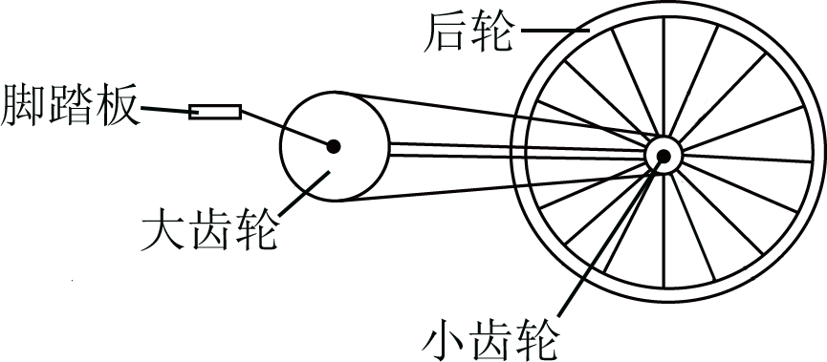
A． B． C． D．
2．中国的基建堪称世界之最。基础建设离不开各类工程机械，这些机械中有许多传动装置。如图所示，两轮以皮带传动，左边的小轮为主动轮，皮带没有打滑，A、B两点位于两轮的边缘，它们距离各自轴心的距离分别为、且，当主动轮匀速转动时，下列说法正确的是（ ）
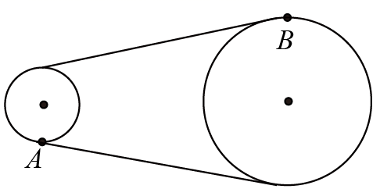
A．A、B两点的角速度大小相等 B．A、B两点的线速度大小之比为3
C．A、B两点的向心加速度大小之比为3 D．大小两轮做匀速转动的周期一样
3．如图所示，小立同学使用扳手更换家里的水龙头，当用扳手拧水龙头时，扳手上A、B两点的角速度分别ω_{A}和ω_{B}，线速度大小分别为v_{A}和v_{B}，则（ ）
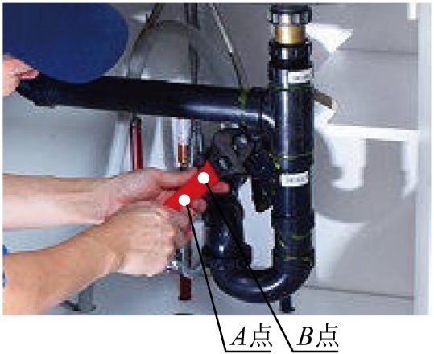
A．， B．，
C．， D．，
4．某物理老师用圆规在黑板上画圆，已知圆规脚之间的距离是25cm，该老师使圆规脚之间保持这个距离不变，用粉笔在黑板上匀速率地画了一个圆，粉笔的线速度是2.5m/s。关于粉笔的运动，有下列说法：①角速度是0.1rad/s；②角速度是10rad/s；③周期是10s；④周期是0.628s；⑤转速小于2r/s；⑥转速大于2r/s。下列选项中的结果全部正确的是（ ）
A．①③⑤ B．②④⑥ C．②④⑤ D．①③⑥
5．下列曲线运动的说法中正确的是：（ ）
A．速率不变的曲线运动是没有加速度的
B．曲线运动一定是变速运动
C．变速运动一定是曲线运动
D．曲线运动一定有加速度，且一定是匀加速曲线运动
6．下列说法中正确的是（ ）
A．位移是矢量，位移的方向就是质点运动的方向
B．质点沿直线向某一方向运动，则位移就是路程
C．物体的加速度不等于零，该物体的速度大小一定改变
D．匀变速直线运动的加速度大小一定不变
7．如图所示，修正带是通过两个齿轮的相互咬合进行工作的，其原理可简化为图中所示的模型。A、B是转动的大、小齿轮边缘的两点，C是大轮上的一点。若大轮半径是小轮的两倍，C为大轮半径的中点，则A、B、C三点（ ）
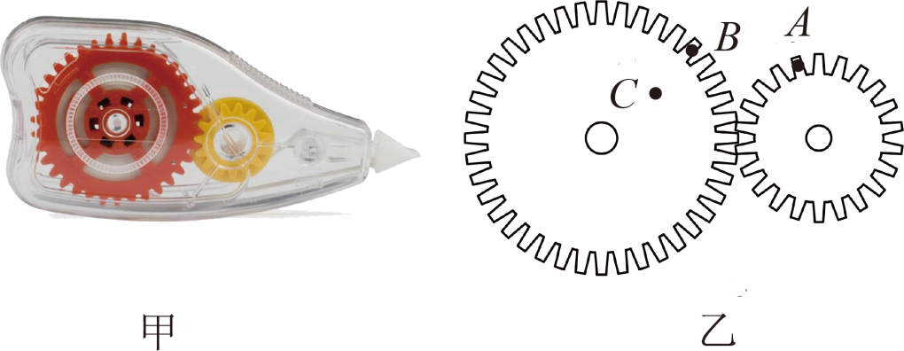
A．线速度之比是1：1：2 B．角速度之比是1：2：2
C．向心加速度之比是4：2：1 D．转动周期之比是2：1：1

二、多选题（共5题）
8．如图为皮带传动示意图，假设皮带没有打滑，R＞r，则下列说法正确的是（ ）
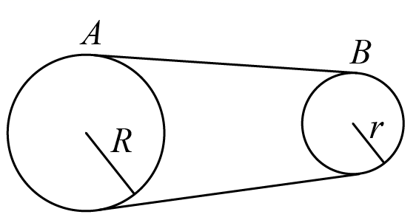
A．大轮边缘的线速度大小大于小轮边缘的线速度大小
B．大轮边缘的线速度大小小于小轮边缘的线速度大小
C．大轮边缘的线速度大小等于小轮边缘的线速度大小
D．大轮的角速度较小
9．做匀速圆周运动的物体，下列物理量中不变的是（ ）
A．速度 B．速率 C．加速度 D．角速度
10．物体受到几个外力的作用而作匀速直线运动，如果撤掉其中的一个力，它可能做（ ）
A．匀速直线运动
B．匀加速直线运动
C．匀速圆周运动
D．匀变速曲线运动
11．如图甲所示为某中学附近的公共自行车，绿色出行已成为城市亮丽的风景。 图乙为自行车原理图。 以下关于自行车的说法正确的是（ ）
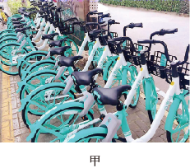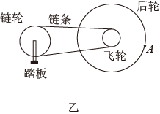
A．骑行中踏板与后轮上A点线速度相等
B．骑行中飞轮与后轮的角速度相等
C．骑行中自行车前轮受到的摩擦力向后
D．轮胎表面凹凸的花纹通过增加接触面积来增大摩擦力
12．摩擦传动是传动装置中的一个重要模型，如图所示的两个水平放置的转盘靠摩擦力传动，其中O，O′分别为两转盘的轴心，已知两个转盘的半径比r_{甲}︰r_{乙}＝3︰1，且在正常工作时两转盘不打滑。今在两转盘上分别放置两个同种材料制成的滑块A，B，两滑块与转盘间的动摩擦因数相同，两滑块距离轴心O，O′的间距关系为R_{A}＝2R_{B}。若转盘乙由静止开始缓慢地转动起来，且转速逐渐增加，则下列叙述正确的是（ ）
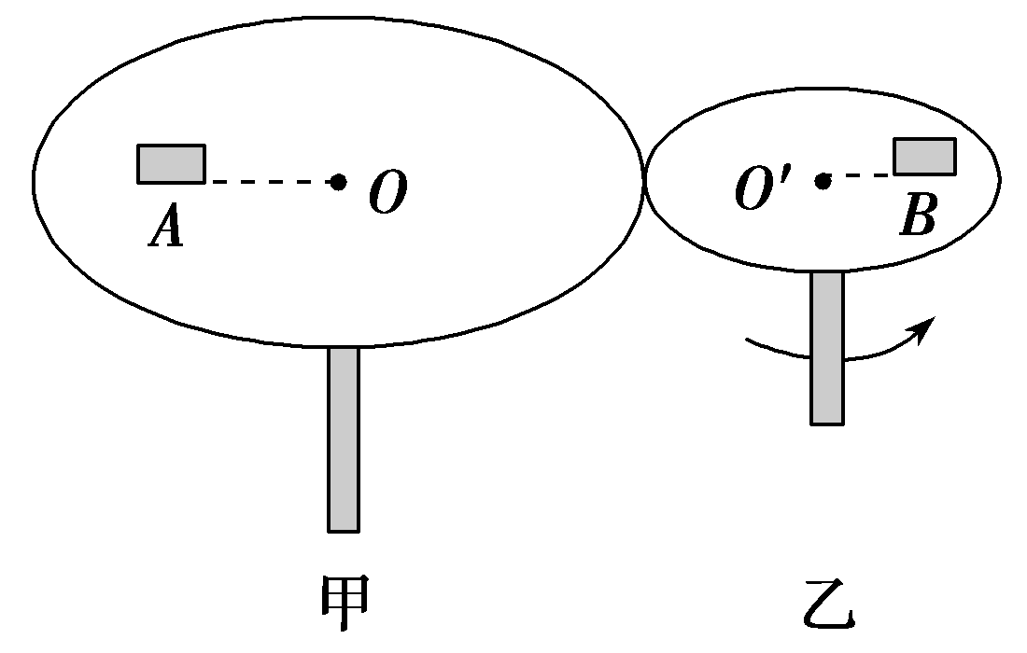
A．滑块A和B在与转盘相对静止时，角速度之比为ω_{甲}︰ω_{乙}＝1︰3
B．滑块A和B在与转盘相对静止时，向心加速度的比值为a_{A}︰a_{B}＝2︰9
C．转速增加后滑块B先发生滑动
D．转速增加后两滑块一起发生滑动

三、解答题（共4题）
13．一质点沿着圆周运动。请证明：质点与圆心连线所扫过的角度与质点速度方向改变的角度相等。
14．如图所示的传动带传动装置中，轮A和B同轴，A、B、C分别是三个轮边缘的点，且R_{A}=R_{C}=2R_{B}，传动带不打滑。求：
（1）A、B、C三点的角速度之比；
（2）A、B、C三点的线速度之比；
（3）A、B、C三点的周期之比。
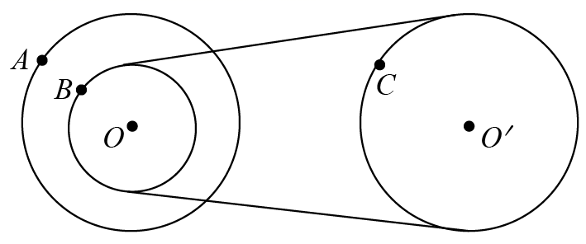
15．请在课外用刻度尺测量自行车的两个齿轮的直径和车轮的直径（例如，被称为“26英寸”的车轮，其直径约），计算一下，踏脚板每转一圈，自行车前进多少米？
16．某只走时准确的时钟，分针与时针有转动轴到针尖的长度之比是1.2：1。
（1）分针与时针的角速度之比等于多少？
（2）分针针尖与时针针尖的线速度之比等于多少？

参考答案
1．B
2．C
3．A
4．C
5．B
6．D
7．C
8．CD
9．BD
10．BD
11．BC
12．ABC
13．略
14．(1)；(2)；(3)
15．6.2m
16．（1）12:1；（2）14.4:1


